**宋翠翠：以“体”为本承载育人之“德”**

作者：刘葛 来源：《国际关系学院校报》

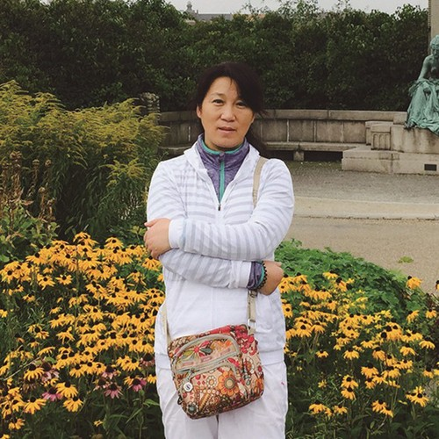

宋翠翠，体育美育教研部教授，北京体育大学体育教学与训练、社会体育人文专业方向，曾任国际关系学院体育美育教研部主任、中国大学生体育协会“两操协会”副秘书长、北京市大学生体育协会科研专家委员会委员。荣获第十三届北京市高等学校教学名师奖，曾获“北京市五一劳动奖章”“北京市优秀教学成果奖二等奖”等奖项。三十年前成立校健美操队，十年前成立校高尔夫球队，多次为学校赢得荣誉。此图2016年9月摄于丹麦。

“体育像空气一样存在于我们周围，透明但却必不可少，体育运动更应该是我们的生活方式。”宋翠翠老师在国关从教三十余年间，从助教成为教授，她坚持把体育教育视为学生终身发展的基础，为国关赢得赞誉无数。不久前，宋翠翠老师突破层层选拔，斩获第十三届北京市高等学校教学名师奖，也成为我校首位获此殊荣的体育教师。

突破自我 综合育人

回想起比赛过程宋翠翠老师记忆尤深：“这次比赛对我自己来说是个挑战。”众所诸知，体育老师的战场在于运动场、体育馆，但这次比赛要求参评教师在教室讲台上展示自己的业务功底。她说：“这次我需要理论授课，也是突破了自我。”宋老师不但使用PPT和模型进行演说，更坚持邀请素不相识的外校学生上台在她指导下完成实际操作。最终，宋翠翠老师顺利摘得奖项，为自己的教育事业画上浓墨重彩的一笔。

“民为邦本，本固邦宁。”民众的身体素质是国家的基础，同样，对每一个个体而言，自己的身体则是工作学习之“本”。宋老师说：“体育对育人的作用是非常大的，你参与到体育中去，在这个过程中促进身体的全面发展，然后以此为基础，你的生活就会变得更好。”作为一个综合性的育人过程，体育教育也包含了诚实教育、挫折教育、团队教育等人格的培养，譬如高尔夫运动，它需要学生在运动的过程中去思考体会复杂的规则，从全局去把控这项运动，进而培养他们的大局意识。“体育教育是一个‘润物细无声’的过程，让学生在游戏里学到东西，在团队成员的相互合作中克服困难，然后养成好习惯。而好的习惯一旦养成，就会是他们一生的财富。”宋老师说。

因材施教 积极创新

“隔行如隔山”，不同学科的教育方式也是如此。对于体育教育的特性，宋老师说：“体育教育是非知识型教育，与知识型的常规学科教育有所不同，它更加注重身体力行和实践感受。”每个学生对于身体的感知程度和控制能力不一样，虽然出错的地方常常类似，但是纠错的方式却要因人而异，因此体育教学更注重因材施教。

在此基础之上，宋老师还强调教育要与时俱进。她说：“我们要有自己独特的创新，才能找到最适合自己的体系。”2012年，宋老师依托学校规模小的优势，提倡精英教育，建议开设高尔夫、台球、击剑等特色课程。同时，鉴于国关体育教师具有网球专业方面的优势，她倡导向全校学生推广网球运动。宋老师对此非常自豪：“现在咱们的课程可以说是全国最好的课程，我们走在教改的前沿，我们的体育授课模式是全国任何一家高校都无法复制的。”

师德在心 砥砺前行

“作为老师，一定要有师德。”宋翠翠老师在教学过程中始终把学生放在第一位。她说：“如果每一个学生都是你的孩子，你希不希望他们身体好？我们必须对每一位学生负责。”

曾经有一位女同学800米测试从中考开始就不及格，她找到宋老师希望能免去测试。但出乎她意料的是宋老师不假思索地拒绝了她的请求，理由很直接：教师要坚持公平公正，要诚实，才能为人师表。但同时，宋老师选择用业余时间指导她练习跑步，并在一旁为她计时，鼓励她贵在坚持。最终，这位同学在体测时以3分40秒完成了800米跑，激动万分。宋老师说：“也许我多付出了一点时间和精力，但我觉得特别欣慰，因为这件事可能会改变这位同学的一生。”

宋翠翠老师坚信天道酬勤，认为只要有心就不会有做不好的事。“我所做的一切都是为了学生。”就这样三十年如一日，宋老师以“体”为本承载育人之“德”，始终将教师的职责使命放在首位，在体育教育的路上不懈奋斗，砥砺前行，以实际行动诠释着教师的责任与担当。